Проверочная работа по теме «Материк Австралия»
Вариант I

1. Мыс Йорк – это крайняя …………… точка Австралии
А.северная; Б.южная; В.восточная; Г.западная.

2. Крики – это:
А.Пересыхающие реки; Б. Пересыхающие озера; В. Болота; Г. Заросли кустарников.

3. Природные зоны, занимающие значительную часть материка:
А.саванны и полупустыни
Б. саванны и вечнозеленые леса
В. Широколиственные леса и степи

4. Большой Барьерный риф – это
А.искусственная гавань
Б. выход твердых кристаллических пород на окраине материка
В. Горный хребет на востоке материка
Г. Уникальное коралловое образование на дне моря

5. Определите австралийский эндемик
А. эвкалипт Б.гевея В. Мимоза Г. Бук

6. Отметьте правильное утверждение.
1. Утконос – яйцекладущее млекопитающее, ведущее скрытный образ жизни.
2. Канберра – столица Австралийского Союза.
3 Тасмания - небольшой остров к северу от материка.
4. На восточном побережье расположен Большой Водораздельный хребет.
5. Аборигены – коренные жители материка.
6.Кенгуру – редкое сумчатое животное, обитающее на острове Тасмания.
7. Эйр – крупнейшая река Австралии.
8.Эвкалипт – высокое дерево, листья которого ребром повернуты к солнцу.
9. Австралия – самый маловодный материк.
10. Австралию открыл Джеймс Кук.
11. Самая высокая вершина Австралии – гора Джая.
12. Скрэб – заросли колючего кустарника.
13. Крик – пересыхающее русло реки.

7. Какие из перечисленных понятий имеют отношение к Австралии?
А) скрэб
Б) вади
В) эндемик
Г) крик
Д) оазис
Е) абориген
Ё) вулкан

8. Север материка получает наибольшее количество осадков, когда Солнце находится в зените над:

А)экватором; Б)южным тропиком; В)северным тропиком.

Проверочная работа по теме «Материк Австралия»
II вариант

1. Австралия омывается океанами...
- Атлантическим и Тихим;
- Тихим и Индийским;
- Индийским и Атлантическим;
- Тихим и Северно-Ледовитым

2. Столица Австралийского Союза:
- Аделаида;
- Мельбурн;
- Канберра;
- Сидней.

3. Австралийские аборигены считаются выходцами из:
- Западной и Южной Европы;
- Северной и Западной Африки;
- Северной и Южной Америки;
- Южной и Юго-Восточной Азии.

4. Большая часть англо-австралийцев проживает в:
- Городах;
- Сельской местности;
- Неосвоенных территориях.

5. Наиболее специфичным для австралийских аборигенов оружием охоты является:
- Копье;
- Капкан;
- Ружье;
- Лук.

6. Австралия была колонией:
- Германии;
- Франции;
- Италии;
- Великобритании.

Проверочная работа по теме «Материк Австралия»
III вариант

1. Какое утверждение верно: А) материк расположен в западном полушарии; Б) Австралия расположена к северу от экватора; В) Австралию пересекает Южный тропик.
2. Самая высокая вершина Австралии: А) гора Косцюшко; Б) вулкан Килиманджаро; В) гора Вудроф.
3. Самая длинная река Австралии: А) Муррей; Б) Дарлинг; В) Баллон.
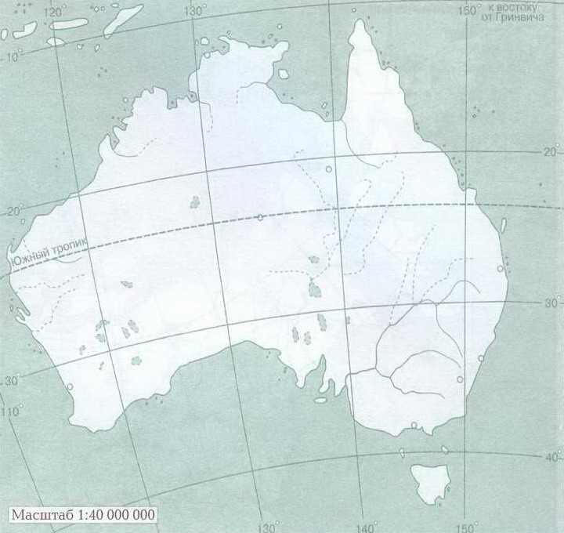
1. залив
2. хребет
3. столица
4. остров
5. залив
Какие животные изображены на фото?
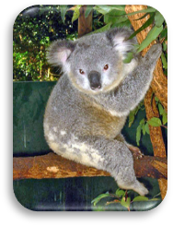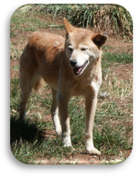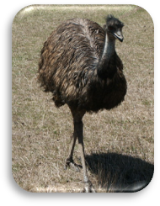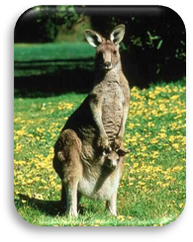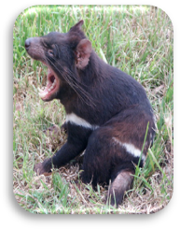

1 2 3 4 5

